20210407遛娃群师聊养孩子其实很简单，难的是观念
整理：自然美
高真:昨天翻出来这个，@师在千爸爸育儿的指导下，小钻石四年间变化。
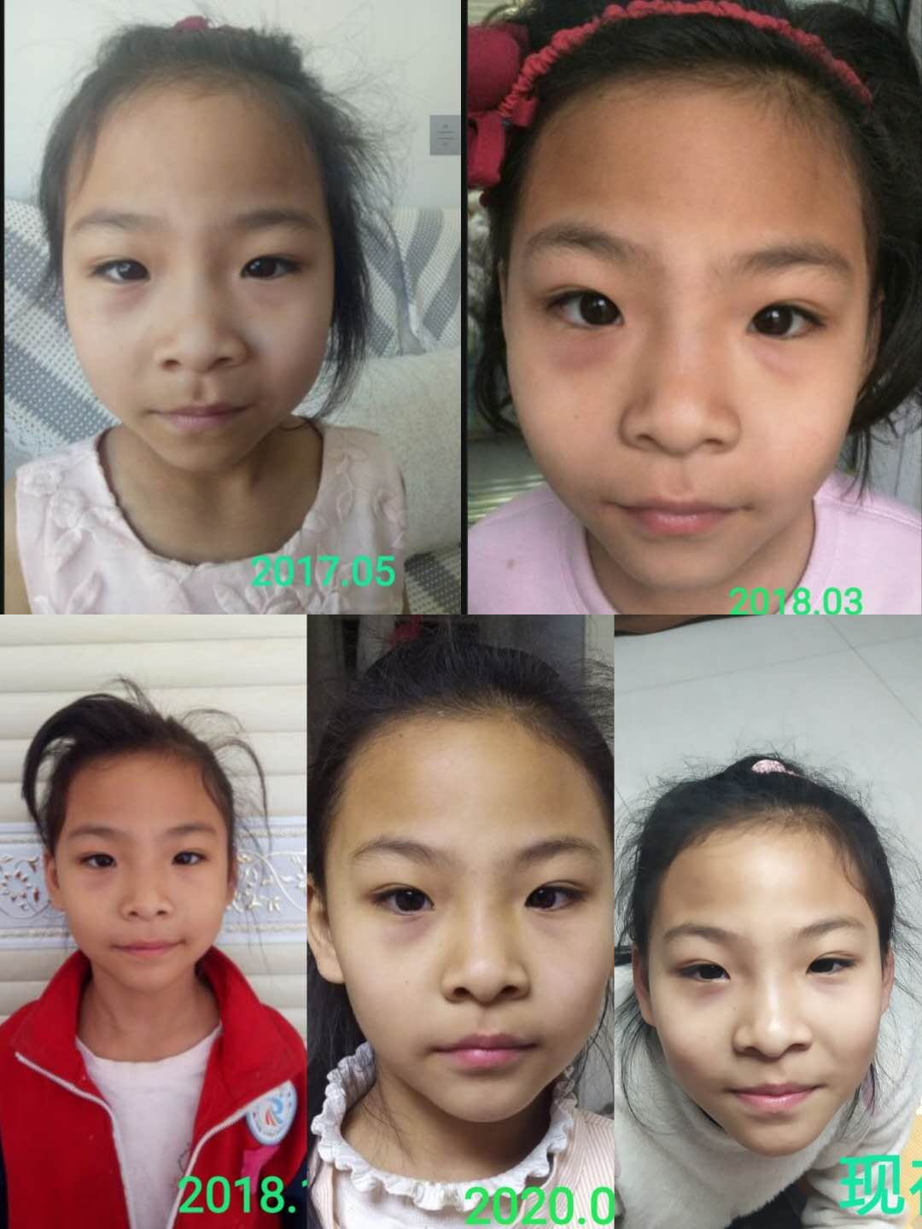
师:变化真明显，4年努力，奠定孩子一生，看看2017年的小照片，长大了都困难，赖赖巴巴的。小灰人妥妥的。
高真:可不，17年之前，出门就被人说，这孩子怎么这么“赖”，我是三期，17年参加健身的，也是从那时候起，按老师的育儿方法，带孩子的，17的照片，脖子，脸上，都不是灰，皮肤就是这种灰蒙蒙的颜色。
心随鸟飞:@山东高真-小钻石10岁 长开了，会笑了。
小那:@高真哇，这个好牛。
师:你说养孩子哪有那么难？方法正确最重要，你们都拍一拍孩子前后对比照，太有说服教育意义了，@高真-真替你高兴，你家现在孩子充满自信，以后，长大错不了。要是每一个家庭的孩子都能这样养多好。
大凌:@高真变化惊人。
高真:@小那-我家以前就这样，天天为吃饭操碎了心，是的，现在很自信。以前不行，见人就往我身后躲，干什么都是，我不敢，我害怕。
水木:@师老师大便一粒一粒的是阴虚吧？怎么调节一下啊？
向日葵:@高真-我也要向你学习，你女儿变化真的好大。
小那:@高真-看来我也得带出去玩。
师:大家必须向高真学习，4年的努力，奠定孩子一生的健康和自信，带着这种健康和自信，干什么都行，要是不这样带，你想过现在孩子啥样吗？是不是孩子的命运是好是坏？家长决定，虽然我们没有钱，没有地位，没有后台，甚至没有学识，但是我们一样可以改变孩子，让小苗茁壮成长，让孩子自己开创世界，@高真-你说说你之前都怎么带孩子的呀？
高真:@小那@向日葵你们娃娃年龄小，会变化更大，我女儿是10年的，7岁才开始按老师的方法带她，现在11岁了，四年都能变化这么大，不敢想。17年那时好像才38斤，瘦的皮包骨头。
柠檬 :太对了，现在的家长十分焦虑。我自己也焦虑。
汪汪—:最朴实的就是那句，身体是革命的本钱。
山东高真-小钻石10岁 :
师:带得如此赖赖巴巴，你们看右下角的孩子现在情况，你说这样的孩子以后能差得了吗？再看看左上角2017年的孩子，扔了都没人捡，像个小赖狗，真惨，这个赖把劲儿，当时应该扔了，你说对不对？
高真:现在68斤，不胖，腿部肌肉特别有弹性，上身差，锻炼少，我那么严重的产后风，孩子能好哪里去，我怀孕三个月，做了卵巢囊肿切除手术，因早孕反应，术后又不能吃东西，生产时，孩子不往下走，喝了很多羊水，又剖腹产的，孩子出生就打针，三个月时，感冒发烧，住进了ICU，吊水，抽脑脊液，出院后，孩子软的，抱都抱不住，然后就是拉肚子，一天十几次的拉，拉的大腿皮都松弛的。
大凌:励志的妈妈。
心随鸟飞:@高真-经历相似，我发现他越来越会笑了。
坐看云起:@高真-可怜的娃。千爸爸真是救命恩人。
高真:从那以后，孩子就跟个小赖皮狗似的，也不怎么吃东西，不是拉稀，就是大便干燥。大便干燥时，用开塞露，后来去医院看，开了三副药。
师:孩子的生命力真是顽强，应该为孩子真正长起来而欢呼，你应该到央视做一期节目，让倪萍采访你@高真-现在你家孩子是不是学习也挺好？
水木:长开了，像花儿一样绽放了。
高真:学习只能算跟的上，班里45个孩子，她排名15左右。我一直给孩子说，用百分之八十的力气，学会百分之八十的东西就行。反正也不怎么做作业，这个成绩，我觉得还可以接受。
师:@高真-不错了，相当不错。
毛毛:@师6岁孩子一吃饭就肚子疼。是什么原因？
师:@毛毛胃有硬结，这个小时候不解决，大的时候就完了，孩子不能长成才。
毛毛:@师那这个怎么办？
师:其实养儿都特别简单，我都不觉得难，难的是观念，和别人的忽悠，今天早晨带孩子上学，中间在路上停下来打球，旁边人那个看不惯，还有的老人过来说，咋还不带孩子上学？你这个是怎么当父母的？
笑傲天涯 :最烦就是那种从小苦也吃了，也没成才，身体还不健康
师:@笑傲天涯 一般都是这路数，从小吃苦，长得丑，身体还差，学习还不行，你说长得丑，身体好点也行，你说学习不好，健康也行，啥啥都不沾。
花盼:@师这种是为啥？
师:有那种孩子长得丑壮丑壮的，有的孩子身体弱，但是学习好，有的孩子身体弱，学习不好，但长得漂亮，但是咱们家的孩子一般都，刚才我说的，又丑又不健康，学习又不好，父母身体还不好。家庭出身差，你说这种孩子还有未来吗？
花盼:丑状，接受不了。
不二:@花盼～丑壮的，长大了可能会长开，变好看。
向日葵:@师好惨，不好得全部占上了。
花盼:错了，得二代不存在。肯定家长也这样。
毛毛:我也想把我家孩子养的壮壮的，带他出去逛街，看见凳子就座，看见沙发就要躺，懒的。
师:现在孩子脚弱的很，走两步就累，这是一个非常不好的现象，小孩脚弱能长起来吗？ 就得不停的带着他溜。把腿脚遛强了，你看看高真带孩子一天12里。
大树 :我小时候也那样，走不动，走着就要抱。
坐看云起:那是因为身体差，又不让孩子走。
向日葵:我昨天把车停小区外面路上了，今天走过去才6分钟的路，小孩子都说走不动。我以后天天把车听小区外面路上，想起我小时候读书走几趟，一天走几小时，走路都健步如飞。
坐看云起:上幼儿园都开车接送。我现在买简单的东西，都是娃自己下楼到店里买。
毛毛:我也得天天溜娃了。
大树 :现在得每天去遛了。
一丹:老师带娃路上拍球没迟到吧？我们今早迟到了半小时。
师:现在不在路上拍球了，车太多，主要是电动车，球很容易滚到马路上，我担心有家长投诉，现在都是走到一个小公园。
大凌:我家小时候也是这样，走一会就要抱。
花盼:电动车横冲直撞的。
师:玩球20分钟，同时做各种拉伸，全套动作来一遍，比单纯的玩耍更有针对性，过一段时间我会教你们，我也在不断总结，不断在孩子身上试。

